2023-2024学年 齐德初中 初二上学期 10.07第一次月考 历史试卷
一、单选题（15题×3分/题=45分）
1．1842年英国《伦敦新闻画报》刊载：“条约确定了千百万的赔款永久割让给我们一个岛屿，”该岛屿应该是（ ） A香港岛，B台湾岛，C澎湖列岛，B辽东半岛
- 鸦片战争是中国近代史的开端，得出此结论的主要依据是（ ）
- 中国战败，割地赔款 B、自给自足的自然经济遭到冲击
C、中国市场被迫开放 D、中国社会性质发生了根本的变化
- 《复兴之路》：“疯狂的帝国主义扩张没有给清王朝喘息的机会。第一次鸦片战争结束14年后，危机再次从海上来，这一次，侵略者直接逼近了大清国的首都。”危机指（ ）
A、第二次鸦片战争 B、甲午中日战争 C、八国联军侵华战争 D、日本全面侵华
4．太平天国定都天京后，颁布的纲领性文件是（ ）
A、《资政新篇》 B“明定国事”诏书 C、《天朝田亩制度》 D、中华民国临时约法
5．2019年4月23日，为纪念新中国海军成立70周年，我国在青岛海域举行了海上阅兵。我国近我国海军近代化开始于（ ）
A、洋务运动 B、戊戌变法 C、辛亥革命 D、新文化运动
6．1877~1889年，英国太古、怡和、美国旗昌等轮船公司与轮船招商局开展了激烈的竞争，最终旗昌公司破产，而太古、怡和公司不得不与招商局达成协议：中外公司在各条航线上共同拟定统一的价格。这说明轮船招商局的发展壮大（ ）
- 刺激了中国民族资本主义的产生 B、实现了中外企业的平等竞争
C、一定程度上抵制了西方经济侵略 D、完成了中国近代社会工业化
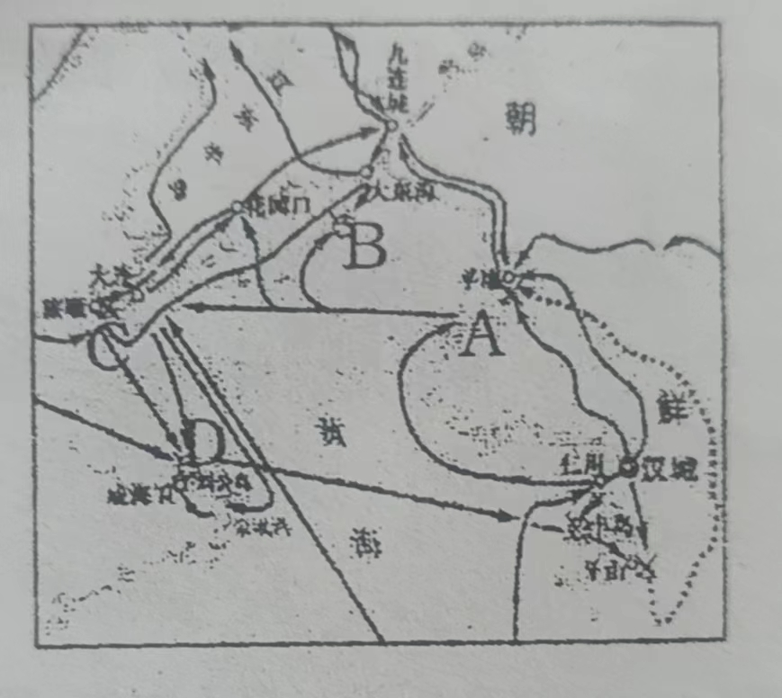
- 邓世昌对部下说：“我们从军为国，生死早已置之度外，
我们虽然牺牲了，但可以壮国家的声威。”该历史场景出现
在右图所示哪个战役中？（ ）
- 引发下表所示列强在中国设厂总数变化的主要原因是（ ）
- 允许日本在通商口岸开设工厂
B、增开汉口、南京等十处为通商口岸
C、外商进出口货物应纳税款,必须经双方协议
D、清政府鼓励兴办工矿企业,发展农工,商业
- 马克思说：俄国在战争中不花费一文钱，不出动一兵一卒，而比任何一个参战国在中国获得的好处都要多。19世纪中期，俄国在中国主要获得的“好处”是（ ）
- 取得协定关税特权 B、割占中国北方大片领土
C获取了中国大量赔款 D、强迫中国开放通商口岸

- 《辛丑条约》后，一本读物中写道：“这中国，哪一点我还有份；这朝廷，原本是一个名存实亡！替洋人，做一个守土官长……”下列条款中，最能体现“替洋人，做一个守土官长”观点的是（ ）
- 中国赔款白银4.5亿两 B、清政府保证严禁人民参加反帝活动
C、画东交民巷为“使馆界” D、允许各国派兵驻扎在北京至山海关铁路沿线要地
- 下面是近代两次侵华战争后开放的通商口岸示意图，其变化反映了（ ）
- 中国开放的通商口岸不断减少
B、清政府从“天朝上国”沦为“洋人的朝廷”
C、列强侵略势力由东南沿海深入到长江中下游地区
D、中国从开始沦为半殖民地半封建社会到完全沦为半殖民地半封建社会
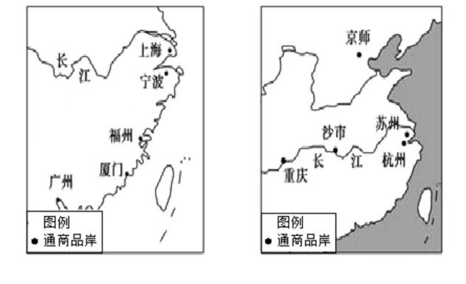
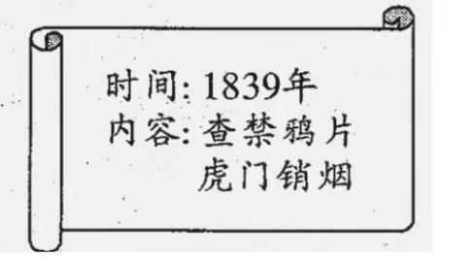
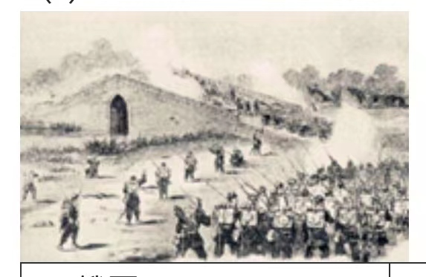
第10题 第11题 第12题
- 中国近代史上英雄辈出，与右图内容有关的民族英雄是（）
- 林则徐 B、李秀成 C、左宗棠 D、邓世昌 13右图是英国随军画师会的《1860年中国战争》。在这次战争中，侵略者的暴行有（ ）
A侵占香港岛 B火烧圆明园 C、镇压义和团 D、占领旅顺
14．1841年，林则徐有言：“终为中国患者，其俄罗斯乎！”下列列强侵略中国的史实最能证明林则徐预言的是（ ）
- 逼迫清政府赔偿白银4.5亿两 B、攻占北京城，火烧圆明园
C、割占中国领土150多万平方千米 D、割占辽东半岛索银两亿两
- “万里出征，抬棺死战，驱外虏于西域，为民族第一功臣，此左宗棠也。”材料称赞左宗棠为民族第一功臣的依据是（ ）
- 痛击阿古柏，收复新疆 B、出使俄国，收回伊犁
C、学习西方，兴办洋务 D、宣传维新，变法图强 16．如果把“鸦片战争”、“收复新疆”、“甲午风云”、“太平军抗击洋枪队”整合为一个学习单元，符合这一单元的主题是（ ）
A、侵略与反抗 B、近代化的探索 C、抗日战争的胜利 D、解放战争的胜利

- 近代历史上，北京的东郊名巷曾被改名为Legation Street(使馆大街)。台基场接改名为Rue Marco Polo(马可波罗路)，崇文门内大街改名为克林德杰等。这一现象出现于哪一事件后（ ）
A、鸦片战争 B、第二次鸦片战争 C、甲午战争 D、八国联军侵华战争
18．1887年，山东巡抚张耀在淄川城西创办淄川煤矿，采用少量机器进行生产。这是哪一重大历史事件在淄博的体现？（ ）
A、洋务运动 B、戊戌变法 C、辛亥革命 D、新文化运动
19．下列极力宣传“观大地诸国，皆以变法而强，守旧而亡”的观点，推动维新变法的是（ ）
A、曾国藩 B、康有为 C、邹容 D、陈独秀
20．有人曾评价戊戌变法：“作为一场政治运动，百日维新短命而败，但作为一场更广阔意义上的社会文化运动，自有其成功之处。”这里的成功之处主要是指戊戌变法运动（ ）
A、阻止了民族危机继续加深 B、在社会上起了思想启蒙作用
C、改革了君主专制政体 D、动摇了儒家思想的正统地位
21．2014年3月11日，一部名叫《钓鱼岛真相》的美国纪录片在洛杉矶上映。该片称：“钓鱼岛是中国的，几个世纪前就是。”日本通过哪次侵略战争割占了钓鱼岛（ ）
A、八国联军侵华战争 B、甲午中日战争 C、鸦片战争 D、抗日战争
22.近代以来，帝国主义列强总以不同的借口侵略中国。八国联军侵华时，其借口是为了镇压中国的反帝爱国运动。这次运动是（ ）
A、太平天国运动 B、义和团运动 C、洋务运动 D、辛亥革命
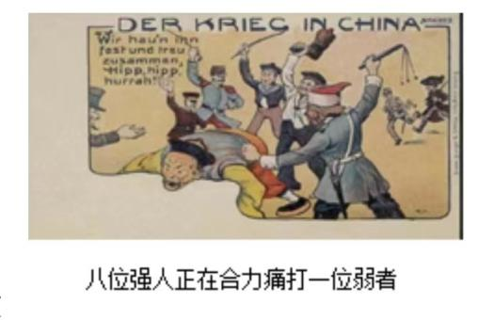
- 近现代以来，腐败的清政府多次被西方列强“惩罚”，观察漫画《“惩罚”中国》，此次中国被“惩罚”，导致（ ）
- 中国领土主权开始遭到破坏
B、中国开始被卷进世界资本主义的漩涡
C、中国半殖民地成都化大大加深
D、清政府变成了“洋人的朝廷”
- 汪林茂在《层次递进的晚清三次新政》中说，“其最大意义并不是产生了‘自强’的效用，而是在古老的封建主义的‘体’上撕开了一道口子，开动了近代化的这辆列车”。据此评判，他评论的是（ ）
A、洋务运动 B、戊戌变法 C、辛亥革命 D、新文化运动
25奕忻提出：“自强以练兵为要，练兵以制器为先。”由此可以看出，洋务运动侧重点在于学习西方的（ ）
A、思想文化 B、教育制度 C、军事基础 D、政治制度

第二卷 “中国步入近代”论坛（共25分）
26.论近代史时，同学们常说“落后就要挨打”，但更应该追问：“落后就要挨打吗？中国近代究竟为什么挨打？”请结合下列材料思考辨析。
材料一、三个不能忘却的时间。
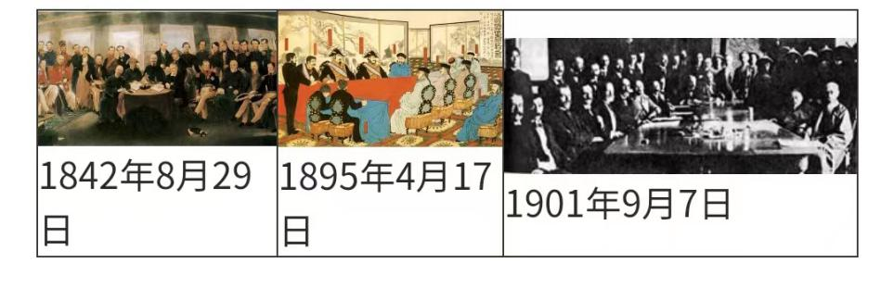

材料二：一本不能忘记的书
《海国图志》：1842年魏源写成，是一部当时介绍西方国家的科学技术和地理历史知识最详实的专著。他在序中说：“是书何以作？曰：为师夷长记技以制夷而作。”指出：“有用之物，即奇技而非淫巧。”只有“善师四夷者，能制四夷。”此书问世后，却很少有人问津。最终在国内的印刷术仅有千册左右……魏源最终皈依佛门，郁郁而终。
《海国图志》在1853年流入日本。一度成为日本追求海外知识幕末志士的必读，在日本被大量翻印，一共印刷了15版，价格一路走高。
（1）解读材料一中历史场景，写出“三个不能忘却的时间”发生的大事及其影响。

（2）综合以上探究，归纳出中国近代史发展的主要线索及中国近代民主革命的主要任务。

（3）结合所学解析材料二，魏源写《海国图志》的目的是什么？此书在中国和日本的命运有何不同？

（4）结合所学以上材料，思考“落后就要挨打吗？”“挨打只是因为中国落后吗？”“导致挨打的落后根源是什么？”谈谈你对“落后就要挨打”的认识。（提示，首先摆明观点，然后遵循史论结合客观辩证两方面评析事物的原则，阐述自己的看法）

2023-2024 齐德中学 初二上学期 第一次月考
一：选择题（25题*3分/题=75分）
1-5 A D A C A 6-10 C B(黄海战役) A B B 11-15 C A B C A
16-20 A D A B B 21-25B B D A C
二：简答题
- 图一《南京条约》签订，中国开始进入半殖民地半封建社会；
图二《马关条约》签订，中国半殖民化程度大大加深
图三《辛丑条约》签订，中国完全陷入半殖民半封建社会的深渊
（3）目的“师夷长技以制夷”；在中国很少有人问津；在日本大量反应，十分畅销
（4）从近代以来中国的屈辱历史可看出“落后就要挨打”，只有国家强大了，才会免遭列强的欺凌；但近代中国，不只是因为落后，还包括清政府的软弱，中国内部的混乱。

